Праздник 8 марта в группе «Лапушки» 05.03.2019г.
Вот наконец- то Зима уступила своё место Весне. Согретая весенним солнышком, под звонкую капель к нам прошла весна. Где проходит она - там появляются проталинки, зеленеет травка и распускаются первые листочки. Весна приходит к нам с первым весенним женским праздником - 8 Марта. Все дети ждали этот праздник с большим нетерпением, готовили подарки и поздравления для своих любимых мам и бабушек. Предлагаем вашему вниманию небольшой фотоотчет праздника 8 Марта во второй младшей группе.
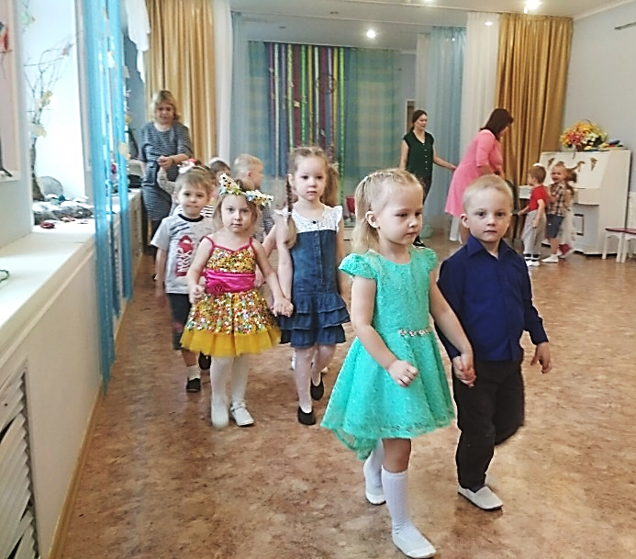
«…мамин день, мамин день-
Платье лучшее надень…».

«Маму в щечку поцелую, обниму мою родную. Очень я люблю ее, мама – солнышко моё!»
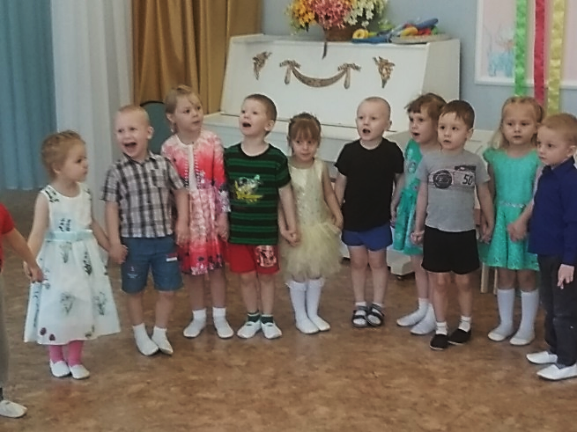
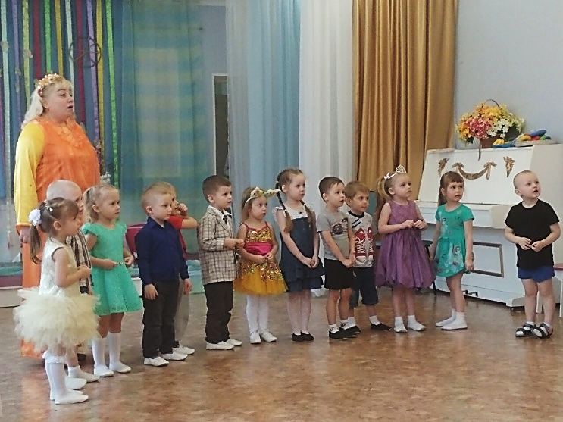
Встретили Солнышко, оно попросило о помощи найти ему лучики, чтобы весна побыстрее прищла. По дороге в лес мы встретили зайчика. За то что мы помогли ему согреться и потанцевали с ним, зайка дал нам лучик и мы снова отправились в путишествие. 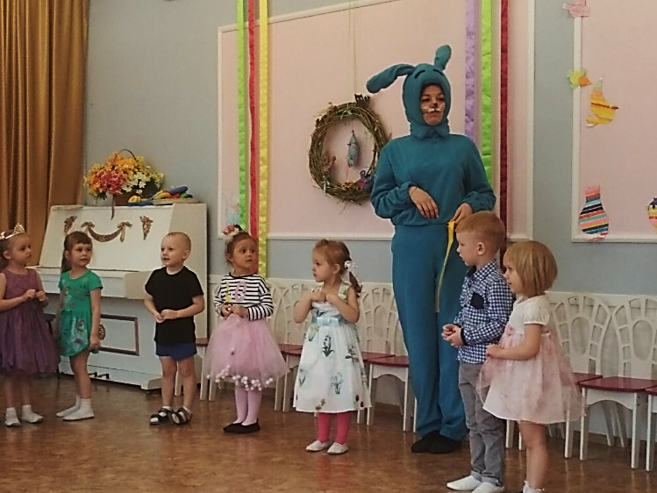

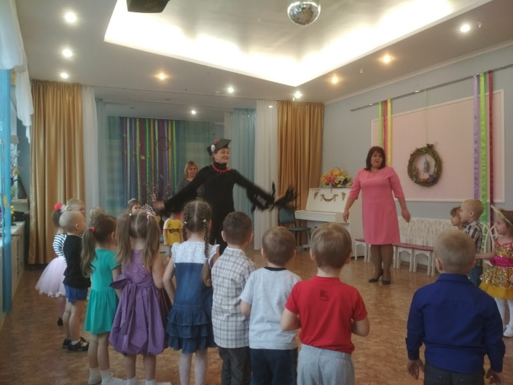
По тропинке в лес густой дети встретили ворону- Каркушу, у которой тоже оказался солнечный лучик. Она не хотела его отдавать, так как с ним она чувствовала себя красавицей, но дети собрали для Каркуши красивые бусы, и она с радостью отдала лучик Солнышку.
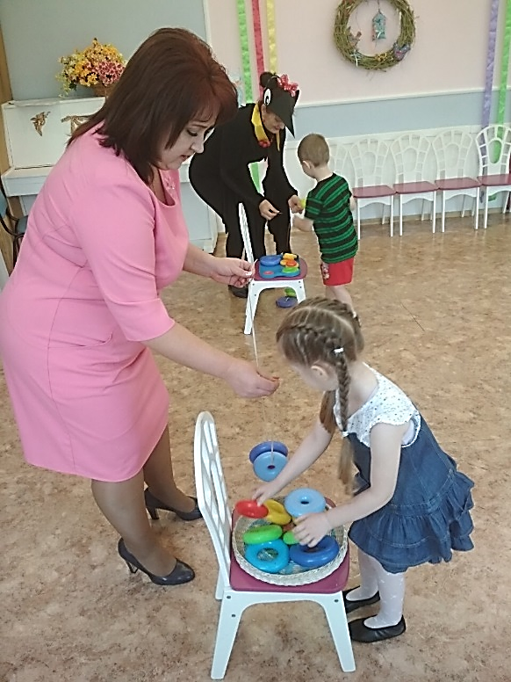
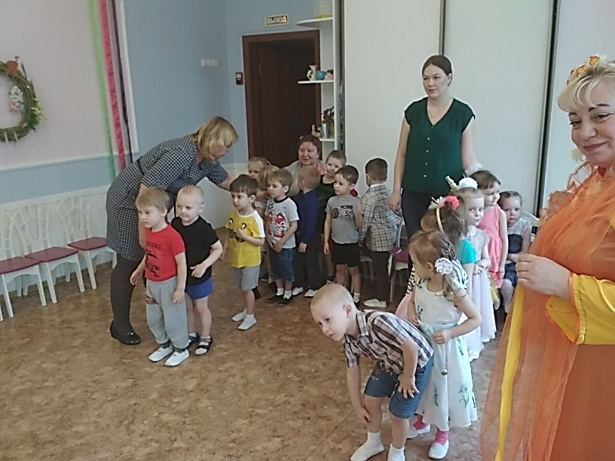

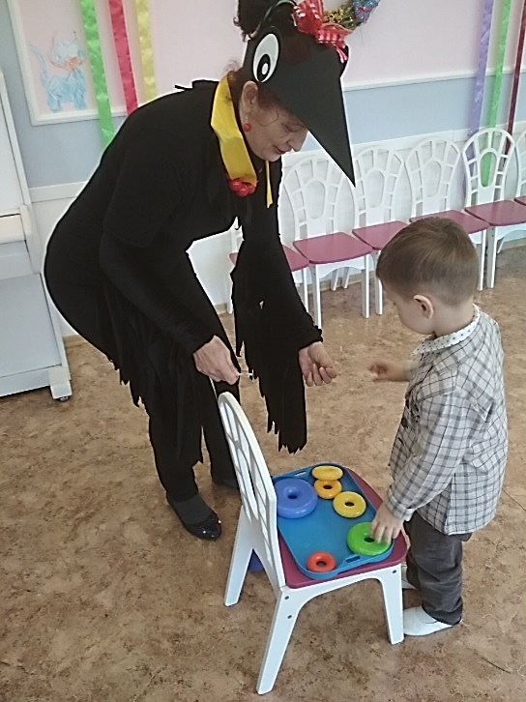

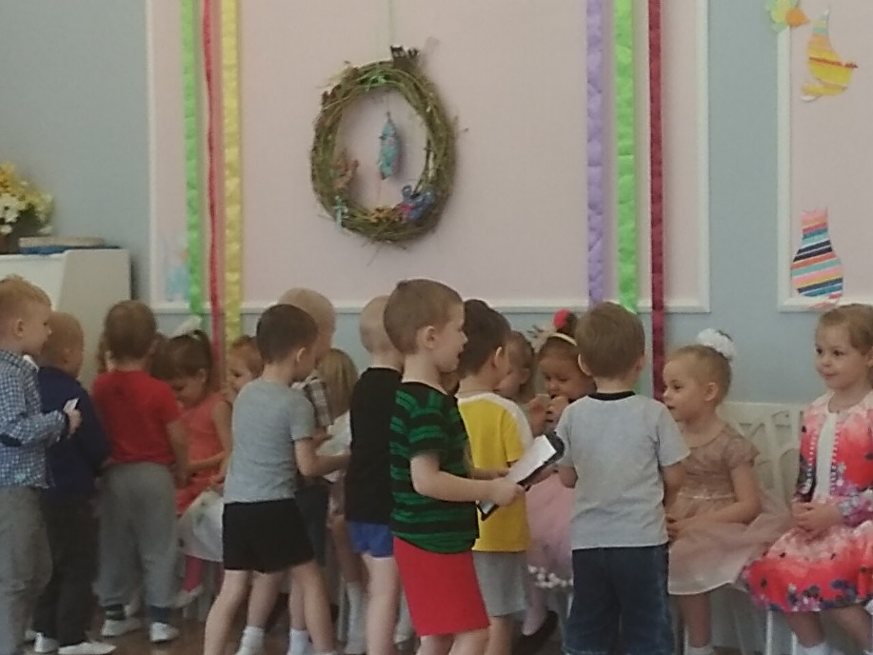
И в конце путешествия мальчики поздравили девочек с праздником и подарили им подарки.

